ОБЗОР ТИПИЧНЫХ ОШИБОК
ПО ВОПРОСАМ ПРЕДСТАВЛЕНИЯ СВЕДЕНИЙ
О ДОХОДАХ, РАСХОДАХ, ОБ ИМУЩЕСТВЕ И ОБЯЗАТЕЛЬСТВАХ ИМУЩЕСТВЕННОГО ХАРАКТЕРА
И ЗАПОЛНЕНИЯ СООТВЕТСТВУЮЩЕЙ ФОРМЫ СПРАВКИ
В 2023 ГОДУ (ЗА ОТЧЕТНЫЙ 2022 ГОД)

Информация подготовлена Управлением правовой и кадровой работы администрации муниципального округа «Усинск» Республики Коми на основании результатов анализа справок о доходах, расходах, об имуществе и обязательствах имущественного характера (далее – справки), представленных в Сектор по профилактике и противодействию коррупции в рамках декларационной кампании 2022 года лицами, замещающими должности муниципальной службы администрации муниципального округа «Усинск» (далее – служащие).
При подготовке информации использовались Методические рекомендации по вопросам представления сведений о доходах, расходах, об имуществе и обязательствах имущественного характера и заполнения соответствующей формы справки в 2023 году (за отчетный 2022 год), подготовленные Министерством труда и социальной защиты Российской Федерации (далее – Методические рекомендации).
Прокуратурой города Усинск в ноябре 2023 года проведена проверка исполнения законодательства о противодействии коррупции в администрации муниципального округа «Усинск» в части представления муниципальными служащими сведений о своих доходах, расходах, имуществе и обязательствах имущественного характера своих супругов и несовершеннолетних детей за 2022 год (далее - сведения о доходах).
Согласно представлению прокуратуры города Усинска «Об устранении нарушений законодательства о противодействии коррупции», муниципальными служащими администрации муниципального округа «Усинск» не обеспечена достоверность сведений о доходах, об имуществе и обязательствах имущественного характера за 2022 год.
В ходе проверки установлены факты занижения муниципальными служащими своих доходов и доходов супругов, представления недостоверных сведений о действующих счетах в банках и иных кредитных организациях. Установлены факты сокрытия сведений о наличии в собственности объектов недвижимости.

1. Занижения муниципальными служащими своих доходов и доходов супругов.

Типичные ошибки

В поле «Иные доходы» лица, представляющие справки забывают отражать:
- доходы по предыдущему месту работы, полученные в отчетном периоде, от работы по совместительству и договорам гражданско-правового характера на себя и/или супруга;
- не включенные в справку 2-НДФЛ пособия по временной нетрудоспособности;
- денежные средства, полученные в порядке дарения или наследования;
- выплаты, полученные в рамках социальной и иной поддержки в переходный период (выплата за январь следующего года, перечисленная служащему в декабре отчетного года);
- и т.д.
Правильные действия
В строке «Иные доходы» необходимо отражать все доходы, которые не были отражены в полях 1-5 раздела «Сведения о доходах». Перечень доходов, которые подлежат указанию в поле «Иные доходы» представлен в пунктах 77-79 Методических рекомендаций.
Рекомендация: целесообразно осуществлять сбор, систематизацию и хранение документов, подтверждающих факт получения дохода либо его отсутствия.
Источники получения информации:
- Кабинет налогоплательщика https://lkfl2.nalog.ru/lkfl
(справка 2-НДФЛ по полученным доходам с другого места работы, выплаченные пособия по временной нетрудоспособности, полученный доход с продажи ценных бумаг и тд.);
- Личный кабинет сайт СФР и ФСС (еще актуально) https://lk.fss.ru/ - информация по выплаченным пособиям по временной нетрудоспособности и иные пособия, уплаченные в рамках социальной поддержки);
- СФР - личное обращение - информация по пенсионным выплатам (рекомендуем указывать дату платежей, так как в зависимости от даты выплат перечисления за январь месяц могут быть зачислены в декабре предшествующего года);
- Ведомства, предоставляющие иные выплаты и тд;
Денежные средства, полученные служащим (работником), его супругой (супругом) в виде кредитов, займов, налогового вычета, возврата займа не подлежат отражению в поле «Иные доходы», так как не считаются доходом. Полная информация о денежных средствах, не подлежащих отражению в разделе «Иные доходы», содержится в пунктах 81-84 Методических рекомендаций. Данный перечень является закрытым.

2. Факты сокрытия сведений о наличии в собственности объектов недвижимости

Типичные ошибки:
1. В подразделе 3.1. «Недвижимое имущество» лицо, представляющее справку, не отражает объекты недвижимого имущества:
- находящиеся в собственности супругов (супруг) и/или несовершеннолетних детей;
- не используемые длительное время, либо право собственности на которые не зарегистрировано в установленном порядке
- принадлежащие гражданам, зарегистрированным в качестве индивидуального предпринимателя.
2. Лицо, представляющее справку, не отражает информацию о земельном участке, на котором расположен объект недвижимого имущества, находящийся в собственности.
3. Лицо, представляющее справку, некорректно указывает:
а) точное местонахождение (адрес) объекта недвижимого имущества;
б) площадь объектов недвижимого имущества.
4. В графе 6 «Основание приобретения и источник средств» подраздела 3.1. «Недвижимое имущество» лицо, представляющее справку:
а) не указывает реквизиты документов, являющихся основанием приобретения (возникновения права собственности);
б) излишне указывает сведения об источнике средств, за счет которых приобретено имущество.
в) указывает сведения о расходах по приобретению отражаемого объекта недвижимого имущества
Правильные действия
1. В подразделе 3.1. «Недвижимое имущество» указываются все объекты недвижимости, принадлежащие служащему (работнику), члену его семьи на праве собственности, независимо от того, когда они были приобретены, в каком регионе Российской Федерации или в каком государстве зарегистрированы. Сведения об объекте недвижимости указываются в данном подразделе в точном соответствии с информацией об этом объекте, содержащейся в Едином государственном реестре недвижимости (ЕГРН) на отчетную дату.
Кроме того, подлежат отражению объекты недвижимого имущества, полученные в порядке наследования (выдано свидетельство о праве на наследство) или по решению суда (вступило в законную силу), либо по факту полного внесения паевого взноса членами жилищного, жилищно-строительного, дачного, гаражного или иного потребительского кооператива, право собственности на которые не зарегистрировано в установленном порядке (не осуществлена регистрация в Росреестре).
Указанию подлежат объекты недвижимого имущества, принадлежащие на праве собственности гражданину, зарегистрированному в качестве индивидуального предпринимателя.
2. При наличии в собственности жилого, садового дома или являющегося обособленным строением гаража, информация о которых отражается в подразделе 3.1 «Недвижимое имущество», информация о земельном участке, на котором расположен соответствующий объект недвижимого имущества, подлежит указанию в разделе 3.1 «Сведения об имуществе» или 6.1 «Объекты недвижимого имущества, находящиеся в пользовании» (в зависимости от наличия зарегистрированного права собственности).
3. а) Местонахождение (адрес) недвижимого имущества указывается согласно правоустанавливающим документам. Указываются: 1) индекс; 2) субъект Российской Федерации; 3) район; 4) город иной населенный пункт (село, поселок и т.д.); 5) улица (проспект, переулок и т.д.); 6) номер дома (владения, участка), корпуса (строения), квартиры.
Если недвижимое имущество находится за рубежом, то указываются: 1) наименование государства; 2) населенный пункт (иная единица административно-территориального деления); 3) почтовый адрес.
б) Площадь указывается на основании правоустанавливающих документов.
Если недвижимое имущество принадлежит служащему (работнику), члену семьи на праве совместной собственности или долевой собственности, указывается общая площадь данного объекта, а не площадь доли.
4. а) Для каждого объекта недвижимого имущества указываются реквизиты (серия, номер и дата выдачи) свидетельства о государственной регистрации права на недвижимое имущество или номер и дата государственной регистрации права из выписки Единого государственного реестра недвижимости (ЕГРН). Также указываются наименование и реквизиты (номер и дата) документа, являющегося основанием для приобретения права собственности (договор купли-продажи, договор дарения, свидетельство о праве на наследство, решение суда и др.).
б) Сведения об источнике средств, за счет которых приобретено имущество, в соответствии с Федеральным законом от 7 мая 2013 г. № 79-ФЗ «О запрете отдельным категориям лиц открывать и иметь счета (вклады), хранить наличные денежные средства и ценности в иностранных банках, расположенных за пределами территории Российской Федерации» обязаны указывать служащие (работники), замещающие должности, замещение которых влечет за собой запрет открывать и иметь счета (вклады), хранить наличные денежные средства и ценности в иностранных банках, расположенных за пределами территории Российской Федерации, владеть и (или) пользоваться иностранными финансовыми инструментами, исключительно в отношении принадлежащего им, их супругам и несовершеннолетним детям имущества, находящегося за пределами территории Российской Федерации. Эти сведения отображаются такими служащими (работниками) ежегодно, вне зависимости от года приобретения имущества.
в) Графа 6 «Основание приобретения и источник средств» подраздела 3.1. «Недвижимое имущество» не предназначена для представления сведений о расходах. Для этих целей используется исключительно раздел 2 «Сведения о расходах».

3. Представление недостоверных сведений о действующих счетах в банках и иных кредитных организациях.

Типичные ошибки
1. В разделе 4. «Сведения о счетах в банках и иных кредитных организациях» лицо, представляющее справку, отражает не все открытые по состоянию на отчетную дату счета в банках и иных кредитных организациях.
2. Лицом, представляющим справку, некорректно указываются дата открытия счета и остаток денежных средств на нем.
3. В графе 6 «Сумма поступивших на счет денежных средств» раздела 4 «Сведения о счетах в банках и иных кредитных организациях» лицо, представляющее справку, не указывает сумму денежных поступлений на счет за отчетный период, превышающую общий доход его и его супруги (супруга) за отчетный период и два предшествующих ему года.
Правильные действия
1. В разделе 4. «Сведения о счетах в банках и иных кредитных организациях» отражается информация обо всех счетах, открытых по состоянию на отчетную дату в банках и иных кредитных организациях на основании гражданско-правового договора на имя лица, в отношении которого представляется справка, в том числе:
1) счета с нулевым остатком по состоянию на отчетную дату;
2) счета, совершение операций по которым осуществляется с использованием расчетных (дебетовых) карт, кредитных карт, например, различные виды социальных карт (социальная карта москвича, студента, учащегося), платежных карт для зачисления пенсии и др., даже в случаях окончания срока действия этих карт (их блокировки), если счет данной карты не был закрыт банком или иной кредитной организацией по письменному заявлению владельца счета;
3) счета (вклады) в иностранных банках, расположенных за пределами Российской Федерации;
4) счета, открытые для погашения кредита;
5) вклады (счета) в драгоценных металлах (с указанием вида счета и металла);
6) счета, открытые гражданам, зарегистрированным в качестве индивидуальных предпринимателей (при этом прилагать выписку о движении денежных средств по расчетному счету индивидуального предпринимателя не требуется);
7) номинальный счет;
8) счет эскроу.
9) счет цифрового рубля.
Счета, не подлежащие отражению в данном разделе справки, перечислены в пункте 129 Методических рекомендаций.
Для получения достоверных сведений о дате открытия счета в банке (иной кредитной организации), виде и валюте такого счета, остатке на счете на отчетную дату и сумме поступивших на счет денежных средств следует обращаться в банк или соответствующую кредитную организацию в рамках Указания Банка России № 5798-У.
2. В поле «Дата открытия счета» подлежит указанию только информация о дате открытия счета. Указание даты выпуска (перевыпуска) платежной карты в этом поле не допускается.
Для счетов в иностранной валюте (металлических вкладов) остаток денежных средств на счете указывается в рублях по курсу Банка России на отчетную дату. Сведения об официальных курсах валют на заданную дату, устанавливаемых Банком России, доступны на официальном сайте Банка России по адресу: https://www.cbr.ru/currency_base/. Сведения об учетных ценах на аффинированные драгоценные металлы размещены на официальном сайте Банка России по адресу: https://www.cbr.ru/hd_base/metall/metall_base_new/.
При отсутствии на отчетную дату денежных средств на счете, к которому эмитирована (выпущена) расчетная или кредитная карта, и наличия только денежных обязательств владельца счета, относящихся к овердрафту или к расходному лимиту соответственно, остаток на соответствующем счете указывается равным «0».
Рекомендация: для получения достоверных сведений о дате открытия счета, виде такого счета, остатка на нем по состоянию на отчетную дату следует обратиться в банк или соответствующую кредитную организацию. Согласно указанию Банка России от 15.04.2020 г. № 5440-У утверждена единая форма предоставления сведений о наличии счетов и иной информации, необходимой для представления гражданами сведений о доходах (далее – единая форма), которую может получить не только лицо, с которым заключен соответствующий договор, но и его представитель.

3. В графе «Сумма поступивших на счет денежных средств» раздела 4 «Сведения о счетах в банках и иных кредитных организациях» указывается общая сумма денежных поступлений на счет за отчетный период, если указанная сумма превышает общий доход служащего (работника) и его супруги (супруга) за отчетный период и два предшествующих ему года.
При расчете общего дохода служащего (работника) и его супруги (супруга) за отчетный период и два предшествующих ему года доходы супруги (супруга) служащего (работника) учитываются только в случае, если они состояли в браке на отчетную дату и в течение двух лет, предшествующих отчетному периоду.
Сведения об общей сумме денежных поступлений на счет за отчетный период содержатся в единой форме, представляемой банком.

Обращаем ваше внимание на то, что с июля 2023 года изменились условия заполнения данного раздела.

Согласно пункту 160 Графа "Сумма поступивших на счет денежных средств (руб.)" заполняется только в случае, если общая сумма денежных средств, поступивших на счета за отчетный период, превышает общий доход служащего (работника), его супруги (супруга)и несовершеннолетних детей за отчетный период и два предшествующих ему года. Например, при представлении Сведений в 2024 году графа "Сумма поступивших на счет денежных средств (руб.)" заполняется в отношении всех счетов, указанных в справке конкретного лица (т.е. открытых по состоянию на отчетную дату), в случае, если сумма денежных средств, поступивших на такие счета в 2023 году, превышает общий доход служащего (работника), его супруги (супруга) и несовершеннолетних детей за 2021, 2022 и 2023 годы (в таком случае в отношении каждого счета указывается сумма поступивших на него в 2023 году денежных средств).
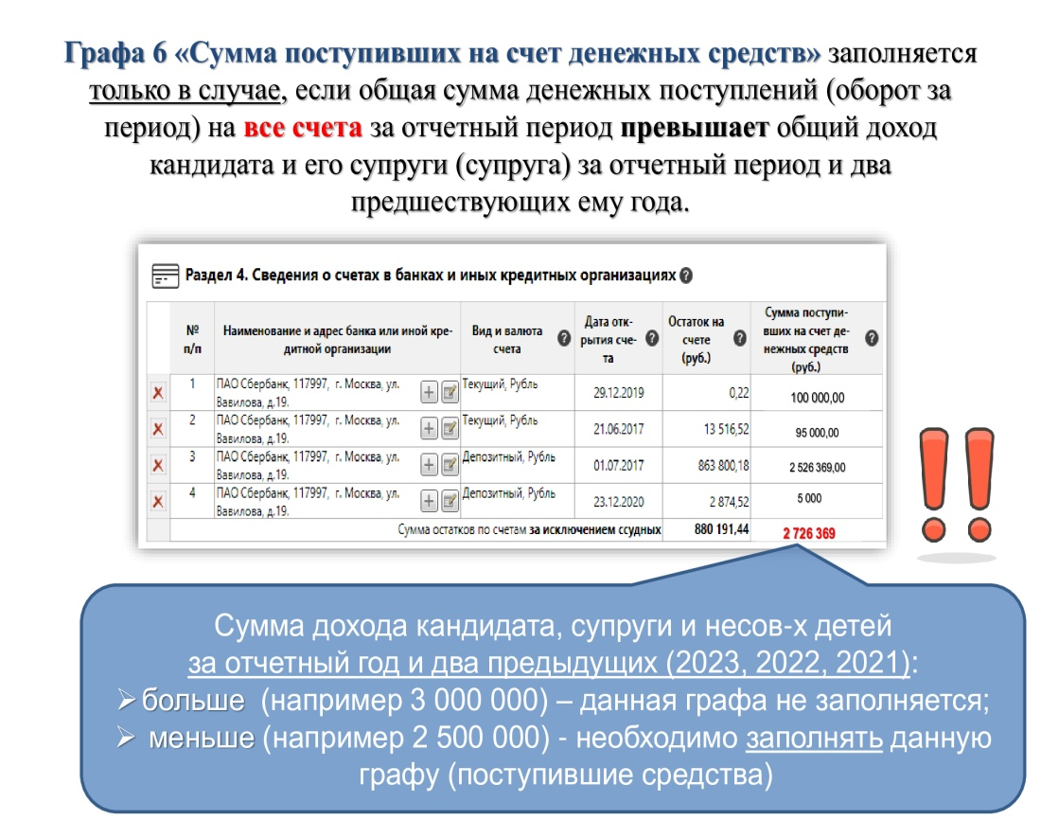

В случае если общая сумма денежных средств, поступивших на счета за отчетный период, не превышает общий доход служащего (работника), его супруга (супруги) и несовершеннолетних детей за отчетный период и два предшествующих года, то в СПО "Справки БК" необходимо подтвердить данное обстоятельство путем проставления "флажка" [✓] напротив соответствующей позиции. В противном случае необходимо заполнить соответствующие графы в отношении всех счетов, указываемых в справке в отношении отдельного лица.
С доходом служащего (работника), его супруга (супруги) и несовершеннолетних детей за отчетный период и два предшествующих года сравнивается сумма денежных средств, поступивших на открытые по состоянию на отчетную дату счета, содержащиеся отдельно в справке в отношении служащего (работника), отдельно в справке в отношении его супруга (супруги), отдельно в справке в отношении его несовершеннолетнего ребенка.

Важно!
Отдельные аспекты заполнения графы «Сумма поступивших на счет денежных средств (руб.)»
Сумма денежных средств, поступивших на закрытые по состоянию на отчетную дату счета, не учитывается.
Согласно подпункту 3 пункта 161 в денежные средства, поступившие на счета, не включаются отдельные зачисления, которые являются следствием перераспределения между другими счетами служащего (работника), его супруга (супруги) и несовершеннолетних детей и характеризуют оборот денежных средств по счетам (например, не учитываются денежные средства, перечисленные со счета служащего (работника) на счет его супруги (супруга); аналогично в отношении ситуаций, связанных со счетами несовершеннолетних детей);
Согласно подпункту 4 пункта 161 денежные средства, поступившие на счет, могут не являться доходом в целях представления Сведений, как следствие, не указываться в разделе 1 справки, но при этом учитываться для целей раздела 4 справки (например, в сумме денежных средств, поступивших на счет, учитываются возврат денежных средств по несостоявшемуся договору купли-продажи, денежные средства, полученные в качестве кредита и др.);
Согласно подпункту 5 пункта 161 в сумме денежных средств, поступивших на счет, учитываются денежные средства, зачисленные с помощью банкомата (кассы), даже в случае, если ранее аналогичная денежная сумма снята со счета

Заключение

Одной из мер противодействия коррупции является своевременное и достоверное декларирование доходов и имущества служащими, представление ненадлежащих сведений затрудняет проверку имущественного положения сотрудников, что порождает коррупционные проявления.
По результатам проверок, регулярно проводится обучение и констатирование ошибок в рамках декларационной кампании. Рассылаются и размещаются на сайте администрации округа, а также на рабочем сервере вспомогательные материалы и актуальная информация для помощи в заполнении сведений о доходах.
Мониторинг нарушений при заполнении сведений демонстрирует формальное отношение и небрежность при реализации обязанностей лиц, замещающих должности муниципальной службы.
Нарушения подлежат устранению путем привлечения виновных лиц к дисциплинарной ответственности, недопущения повторения выявленных фактов, а так же организации надлежащего контроля со стороны руководства за деятельностью подчиненных сотрудников, на которых возложены обязанности по исполнения требований законодательства о противодействии коррупции.

